新城控股芯商签操作手册
日期：2023年8月18日

目录
新城控股芯商签操作手册 1
第一部分 导言 1
第二部分 证书申请 2
1、在线填写申请信息 2
2、支付证书费用 6
3、纸质材料邮寄 7
第三部分 维护印章保管人 9
第四部分 合同签署 11
1.证书验证 11
2.文档签署 13
2.1登录 13
2.2签章 14
2.3印章预览与签章重置 17
2.4文档查看 18
3.在线验证及签名查看 19
4.印章查看 20
5.账户管理 21
5.1账户信息 21
5.2 登录密码修改 21
5.3签章密码修改 21
5.4 补办、更新、变更等常见业务 24
6.服务支持 25

第一部分 导言

1、目的
为提高合同签约的便捷性，减少纸质合同的往来，新城控股开始推行电子签章进行合同签署，以下为电子签章的申请流程及使用方法详解。

2、术语定义
BJCA：北京数字认证股份有限公司
Ukey：由CA机构签发，有承载介质的电子签章，使用时需要输入证书密码进行登录；
企业数字证书：由CA机构签发，标识企业的网上身份。存储在ukey或者签名验证服务器中。
电子合同平台：新城控股芯商签系统

3、概述
基于本地化部署方式构建一套电子合同平台，与业务系统完成集成对接，实现电子合同全流程无纸化签署。电子合同签署采用第三方电子认证服务机构提供的数字证书及电子签名技术，确保合规及合法性。
签署平台网址：http://xsq.xincheng.com
证书协助网址：http://help.bjca.org.cn/seazen/index.html
新联商网址：cg.xncheng.com
服务热线：申请签章4007001900/010-58515511
签章签署4009197888-2 （转2）
新联商021-22835688

证书申请
证书申请前说明：首先在新城ekp>工商印章管理系统进行“新刻印章申请”，操作如下：
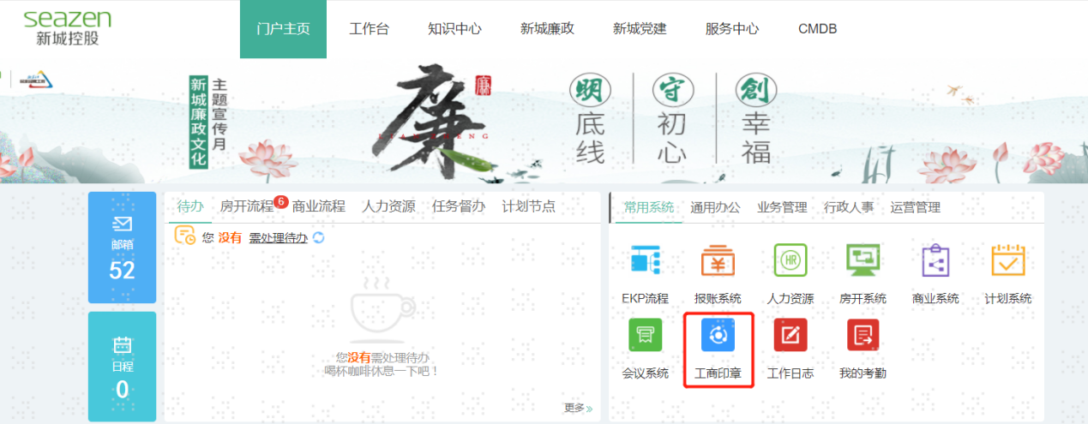
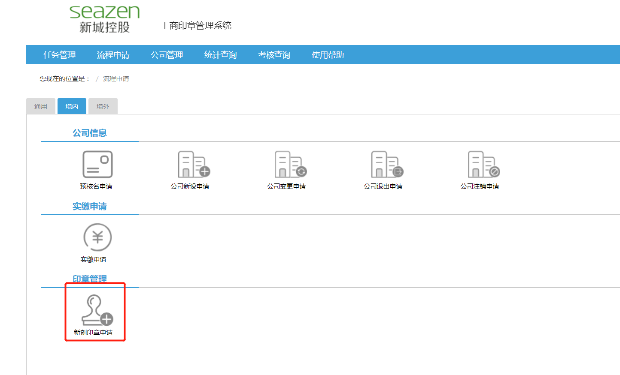
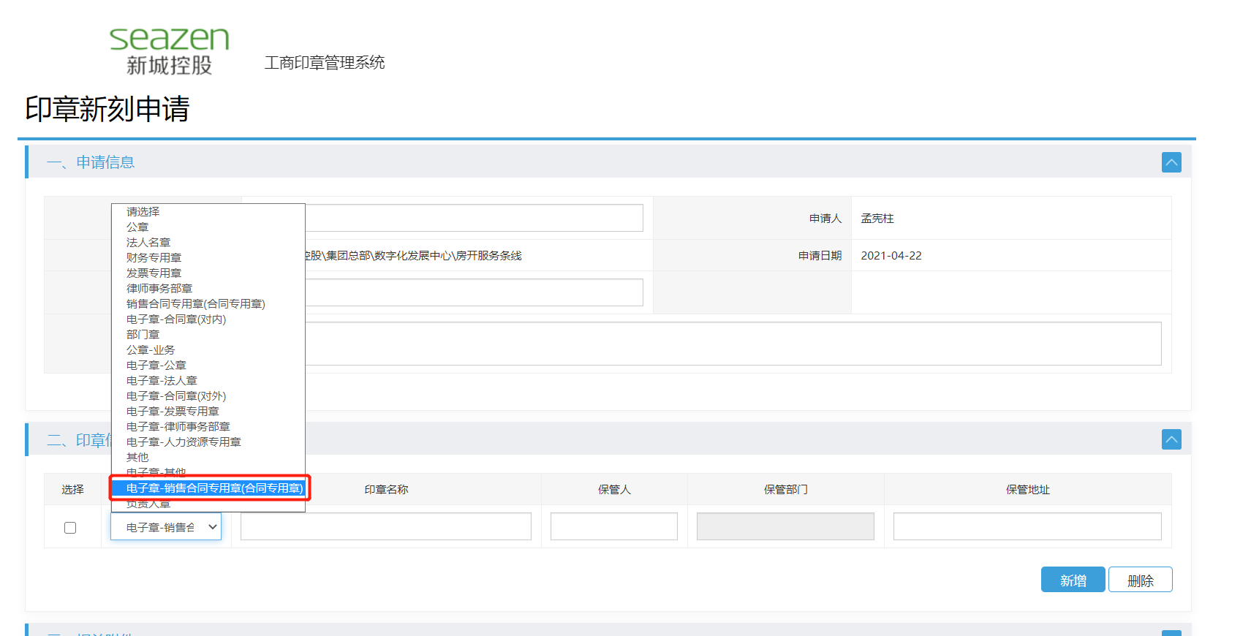
新城ekp内部“新刻印章”流程流转时，可同步进行后续申请操作。
在线申请
邮寄鉴
证资料
在线支付
BJCA
审核
制作
证书
邮寄证书开具发票

1、在线填写申请信息
1.1.1申请链接与服务热线
http://help.bjca.org.cn/service.html
重要！！！在申请证书时，请使用IE8以上浏览器或含IE内核的360浏览器（例如：360安全浏览器、极速浏览器）。
服务热线：010-58515511或4007001900
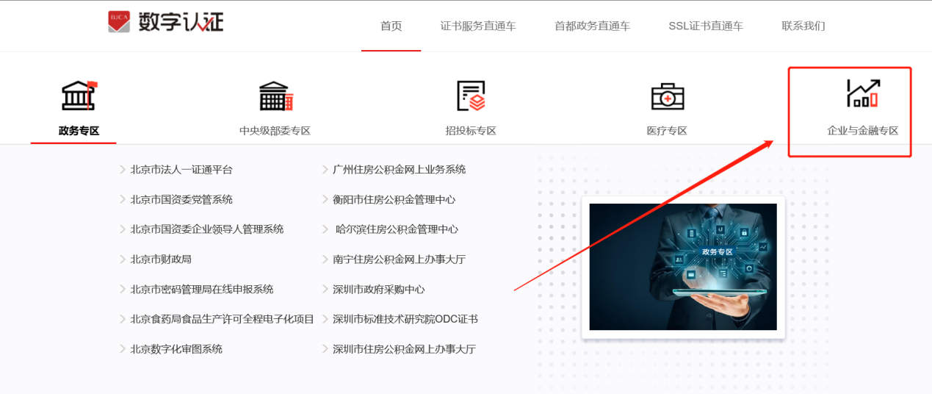
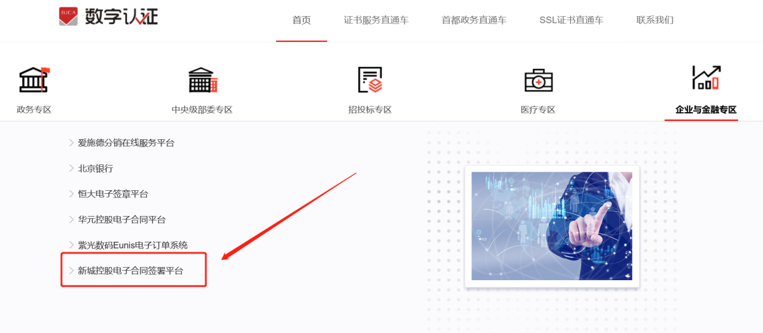

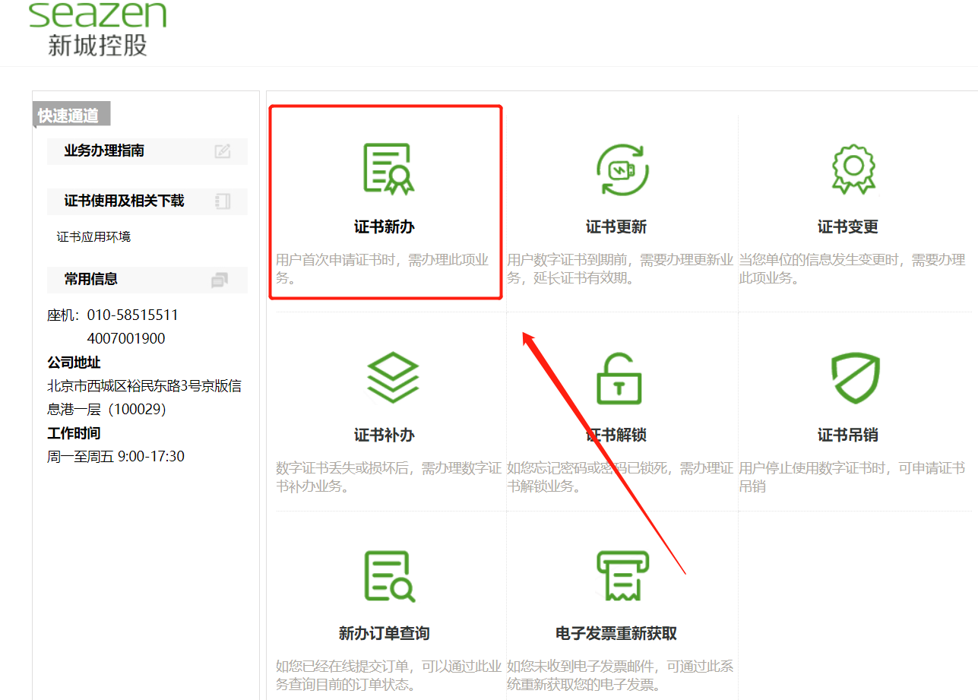
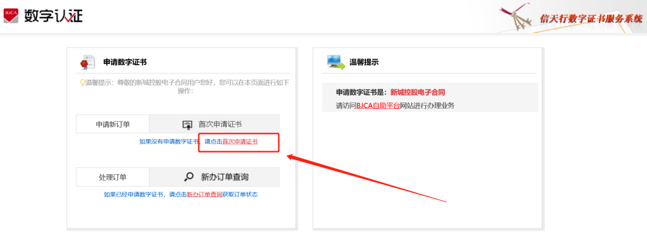
1.1.2申请链接与服务热线
http://xsq.xincheng.com
重要！！！在申请证书时，请使用IE8以上浏览器或含IE内核的360浏览器（例如：360安全浏览器、极速浏览器）。
服务热线：010-58515511或4007001900
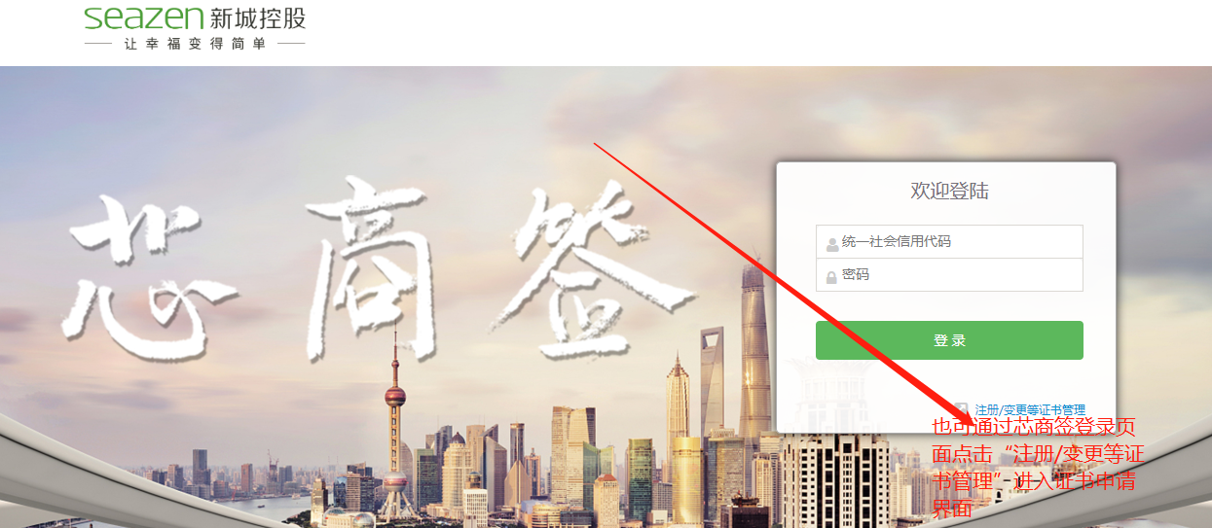
1.2单位基本信息
（1）单位名称、统一社会信用代码、账户名称请按营业执照上的信息，完整无误地填写（字母需大写）。
（2）供应商类型，分为内部供应商和外部供应商。（说明：内部供应商指的是新城控股集团下分子公司，外部供应商所指新城控股外部渠道商）
（3）内部供应商印章类型请选择公章、发票专用章、销售合同章、物业公章等等，外部供应商印章类型请选择公章。
内部供应商：申请ukey证书+托管证书（公章）或者托管证书。
外部供应商：供应商自行申请ukey证书；
（4）法定代表人信息
此处内容需如实填写，仔细检查，无误后再进行提交申请。
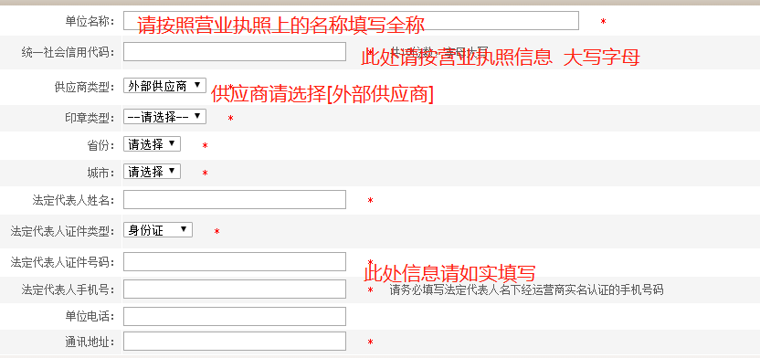
供应商【内部供应商】可以选择公章、发票章或销售合同章：
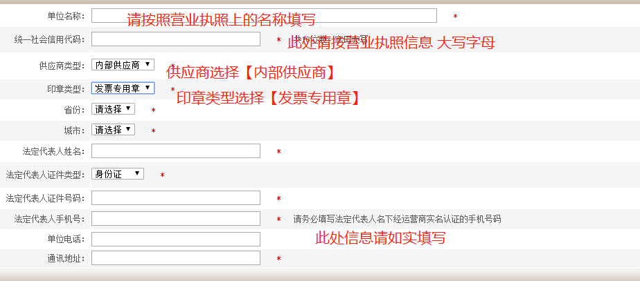
1.3企业账户信息
企业账户信息填写正确，提交申请后，北京CA将校验信息，校验成功后会打款一分钱给到贵司填写的银行账户上，一分钱的转账附言中含【授权码】
温馨提示：北京CA打款附言信息里包含【授权码】信息。该信息用于企业账户认证，请正确填写，妥善保管。
注：账户名称跟申请单位名称一致，账户和账号对应，北京CA才能验证成功并附言授权码。
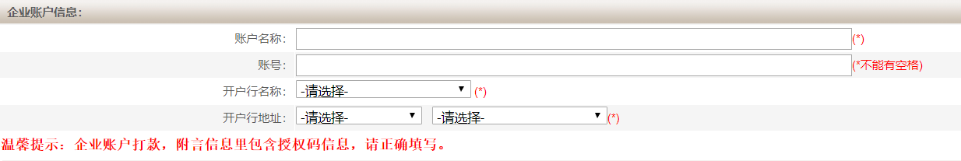
1.4发票信息
（1）经办人的邮箱务必写真实邮箱，电子发票（200元，类型：证书服务费和证书KEY；150元，类型：证书服务费）将会在打款后的24个小时内发送，若超时未收到，请登录http://help.bjca.org.cn/网站“电子发票重新获取”查询发票信息或致电0898-66668096、0898-66664947。
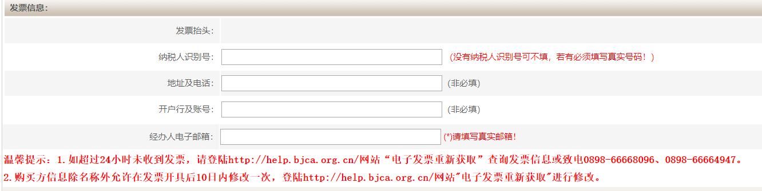
（2）购买方信息除名称外允许在发票开具后10日内修改一次，登陆http://help.bjca.org.cn/网站"电子发票重新获取"进行修改。
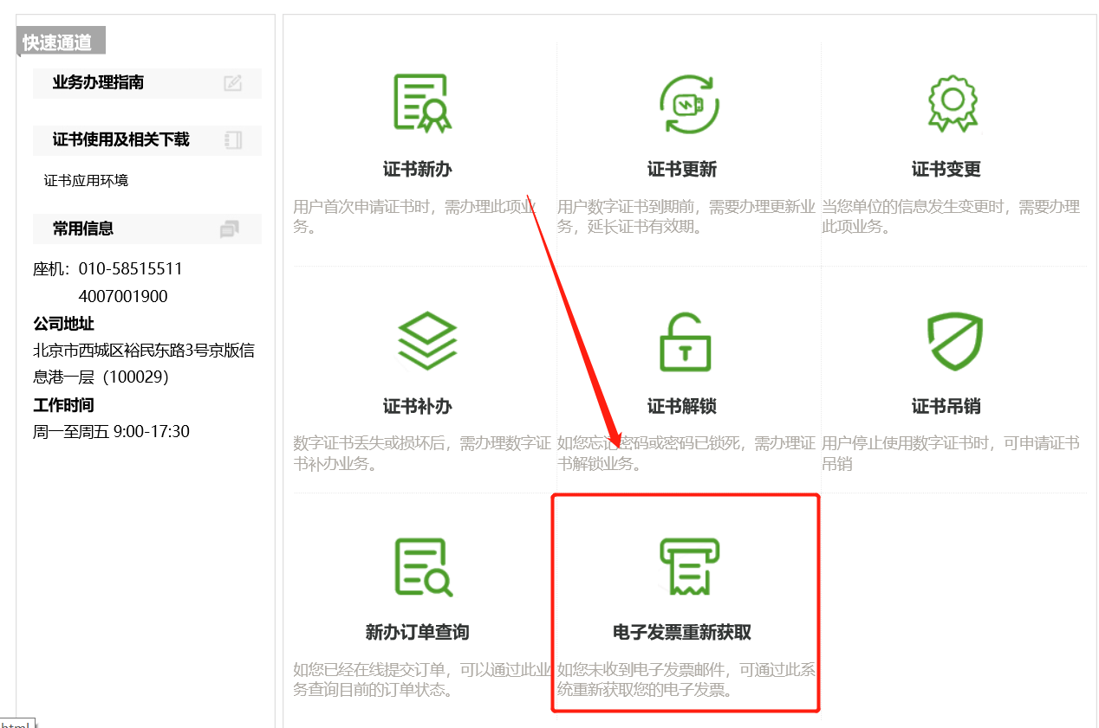
1.5联系人信息
经办人将作为电子签章保管人，手机号请填写真实号码，用于接收短信通知。
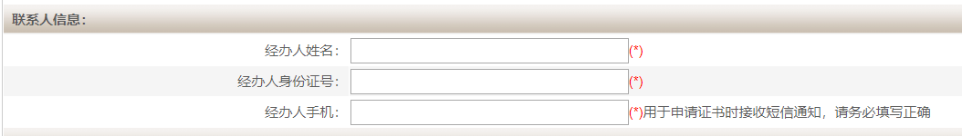
1.6设置证书初始密码
【UKey初始密码】由经办人在申请界面设置，建议设为纳税人识别号后6位，大小写需注意，请注意不要遗忘密码。
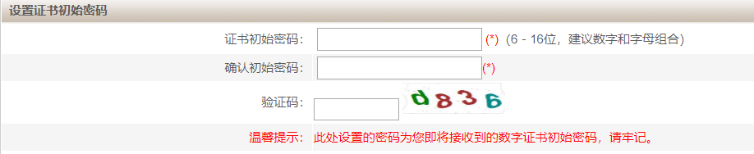
温馨提示：确认提交信息是否正确，确认信息无误请点击"下一步"，如发现提交信息有问题请点击"返回修改"，信息修改后再提交订单。

2、填写授权码及支付证书费用
（1）点击下一步之后， 界面如下所有：打款授权码及短信授权码在此处填写。 法人信息及授权码验证无误后，即可支付，印章类型选择公章支付金额为200元，印章类型选择发票专用章支付金额为150元，印章类型选择销售合同章支付金额为150元等等
（2）付款后，印章申请为公章将收到签章实物和电子发票，印章申请为发票专用章将收到电子发票（无签章实物）。
（3）使用前，需安装插件，插件安装完成后，直接输入密码认证即可。
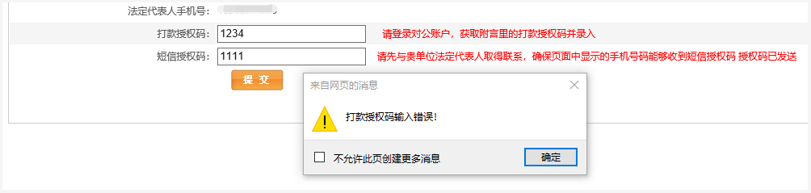
温馨提示：
若付款时，还未收到一分钱转账中的授权码及法人验证码（发送一次即可）时，可先关闭网页，在收到对应信息后，点击如图按钮，即可找到初次填写的申请订单，进行验证及付款，切忌多次申请办理。
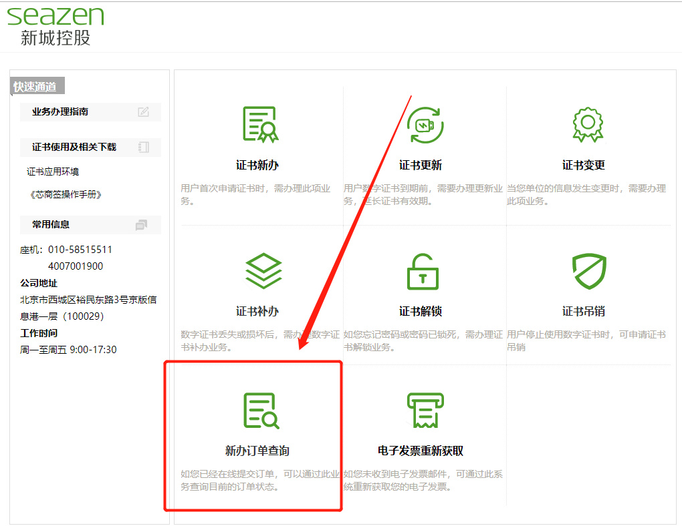
● 用户只需拥有一张开通了网银功能的银行卡，即可方便快捷的通过第三方支付平台支付证书费用；
● 第三方支付平台支持个人账户和企业账户，如用户的企业账户未开通网银功能，可通过有网银功能的个人账户进行支付；
● 通过第三方支付平台方式申请证书，一般在10个工作日内可办理完成。
【注意】在选择支付方式后，如未弹出支付页面，请点击下图中的"点击此处"，可以进入支付页面：
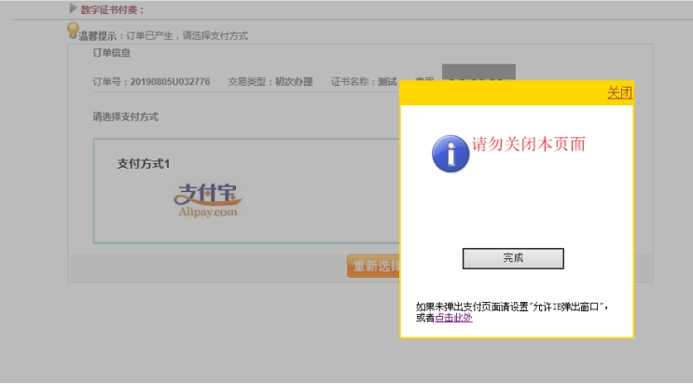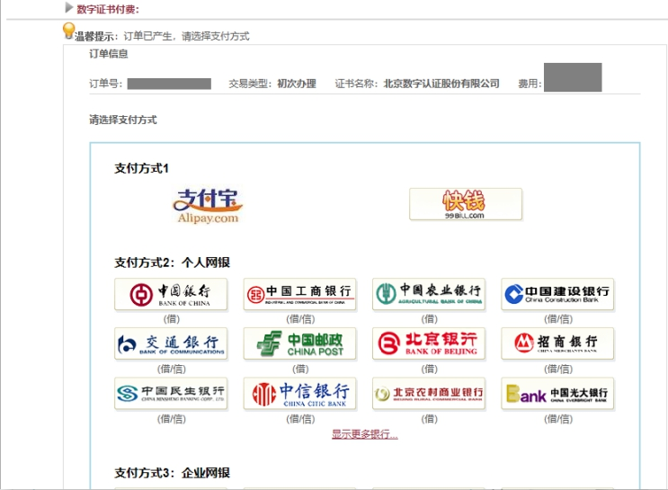

3、纸质材料邮寄
新城内外部供应商需要邮寄纸质材料给BJCA，所需材料如下：
（1）《单位数字证书申请表》（加盖公章及经办人签字）一份(打印申请表)
（2）《工商营业执照》（副本）或其他批准成立证照复印件（加盖公章）一份
（3）经办人有效身份证件的正反面复印件（加盖公章）一份
（4）法定代表人有效身份证件的正反面复印件（加盖公章）一份
具体邮寄信息：
地址：武汉市东西湖区径河街道网安大道16号数字认证（武汉）有限责任公司一层前台
邮编：430000
收件人：新城控股电子合同在线受理点
联系电话：010-58515511
注意事项：填写快递单时，请注明"新城电子合同"字样。

4、接收证书产品
付款完毕后，可按如图操作查看订单办理进度。
证书制作完成后，若印章类型为公章北京CA将为用户寄送证书产品，请用户注意查收。相应的证书发票我司将为您开具电子发票；若印章类型为发票专用章北京CA将不为用户寄送证书产品，证书自动同步至签名验签服务器进行保存，相应的证书发票我司将为您开具电子发票。

电子发票是国税局认可的有效凭证，其法律效力、基本用途及使用规定同纸质发票，如需纸质票通过经办人电子邮箱下载完成打印。如超过24小时未收到发票，请登录http://help.bjca.org.cn/网站"电子发票重新获取"查询发票信息或致电010-58515511。

第三部分 维护印章保管人（外部供应商）
印章保管人：供应商自主维护电子印章管理人员，每个供应商同时只有一个电子印章管理人员是【启用】状态，该角色可以接收到签章平台发生的待办短信
短信样式：

1.、推送合同到签章平台，发送短信给供应商；
乙方：您与xx公司的《xx合同》已经可以签章，请登录芯商签（xx网址）进行签署。

2、甲方签章发送短信给供应商，经办人；
乙方：您与xx公司的《xx合同》双方已签章，请登录芯商签（xx网址）进行查看和下载。
操作步骤：
1、供应商登录cg.xincheng.com，登录的账号有供应商资料修改权限的人都可在基本信息-电子印章管理人员-新增维护电子印章管理人员。
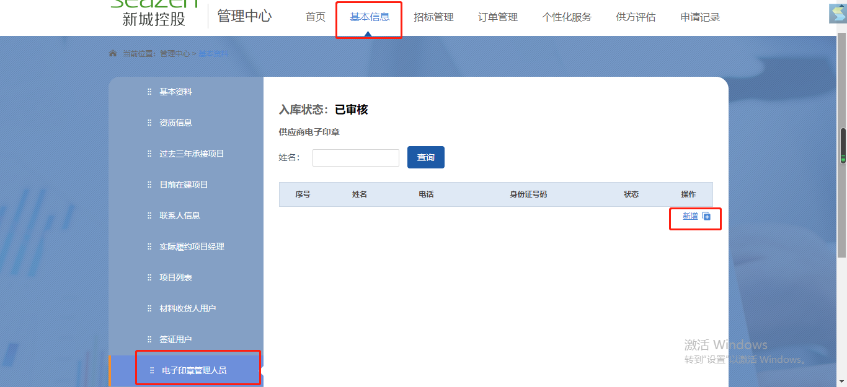
2、点击【新增】按钮，弹出电子印章人员添加页面。添加印章管理人员的姓名、手机号和身份证号信息。点击【确定】按钮。电子印章人员添加成功。
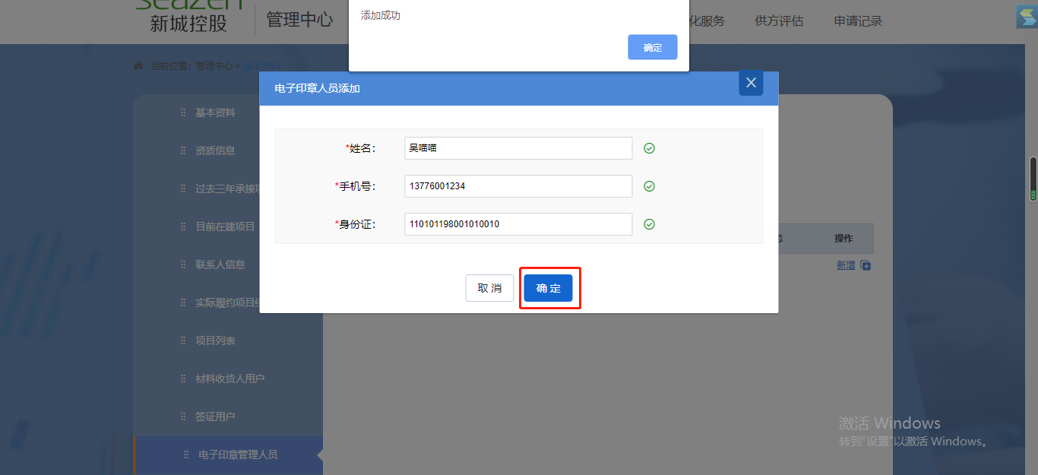
3、电子印章管理人员添加成功还要对其进行【启用】操作，启用成功该人员为印章管理人员。一个供应商只能启用一个印章管理人员。
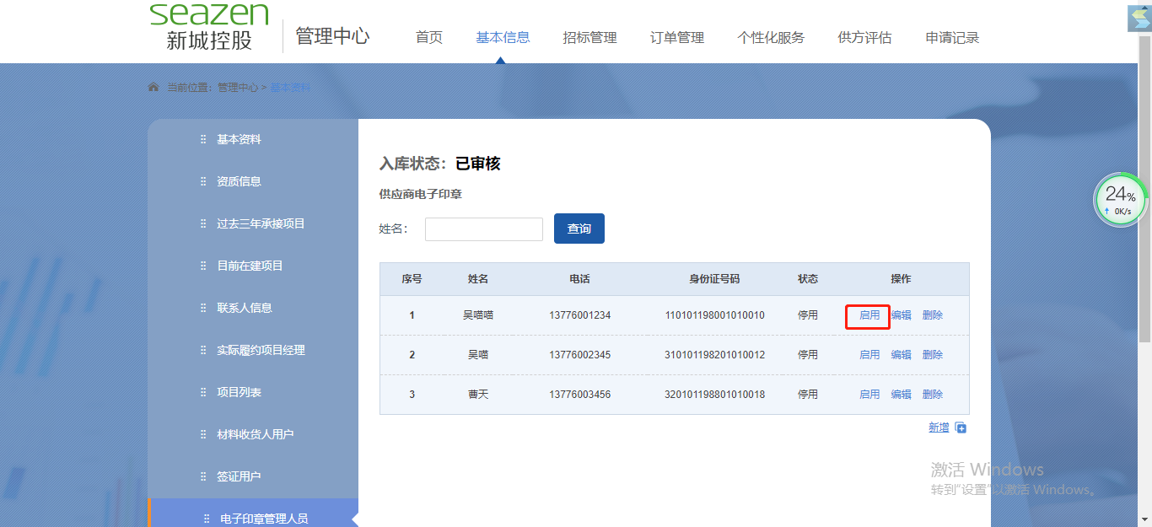
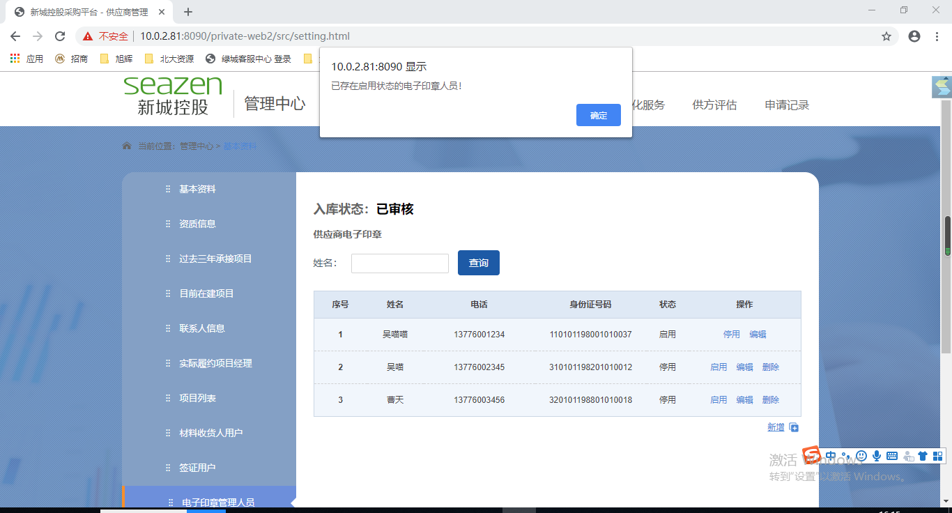
4、有供应商资料修改权限的人可对停用状态的电子印章管理人员信息进行【编辑】和【删除】操作，重新编辑印章人员信息和删除人员。
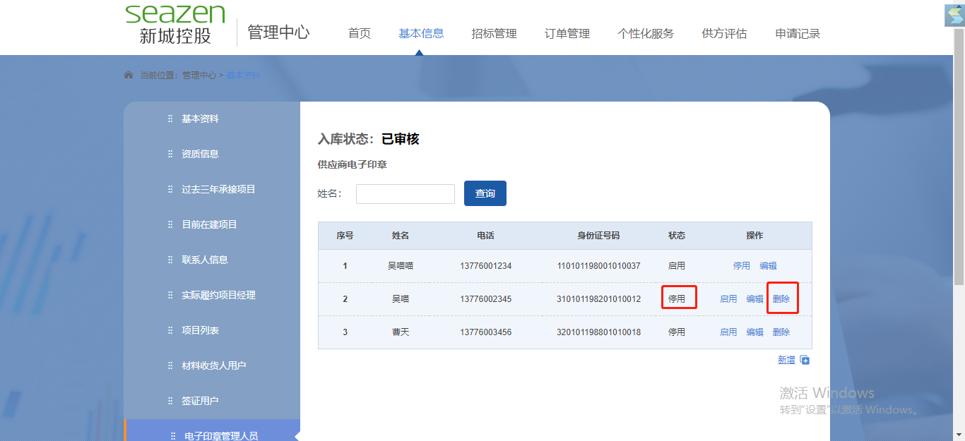

（删除停用状态的印章管理人员）

第四部分 合同签署

1.证书验证

1.1下载证书助手
点击如下图“证书应用环境”下载证书助手安装包
下载地址： http://help.bjca.org.cn/seazen/index.html
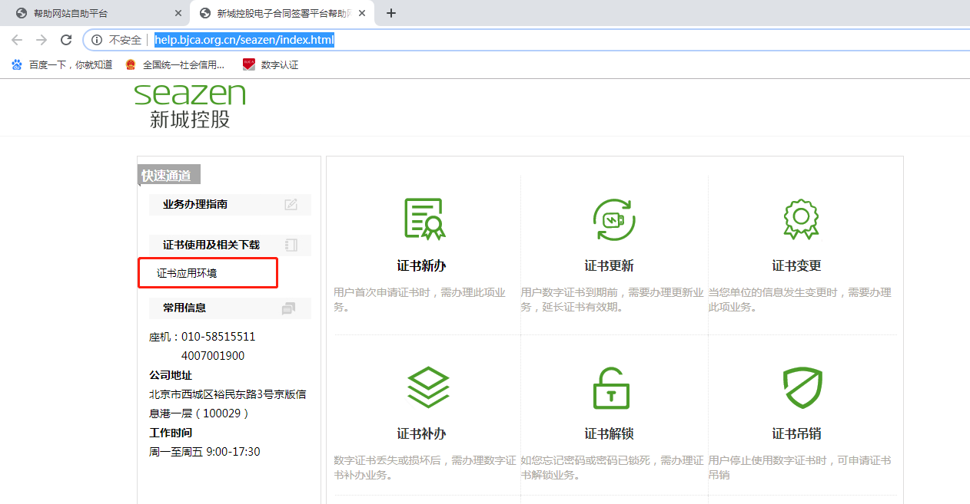

1.2安装证书助手
双击“证书应用环境安装程序V3.2.1.exe”安装包，手动安装。
安装过程全部点击 “下一步”安装
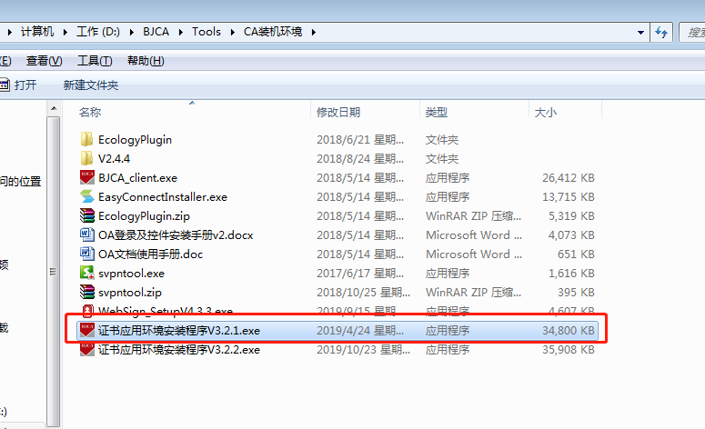
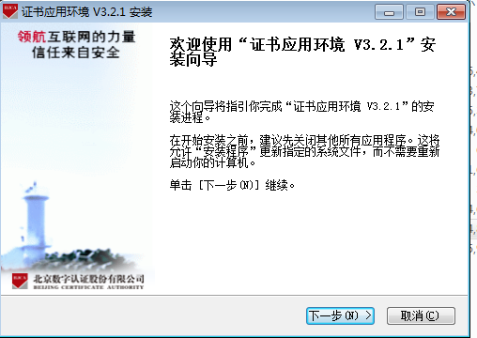

1.3运行证书助手
插入ukey, 查看企业名称是否正确
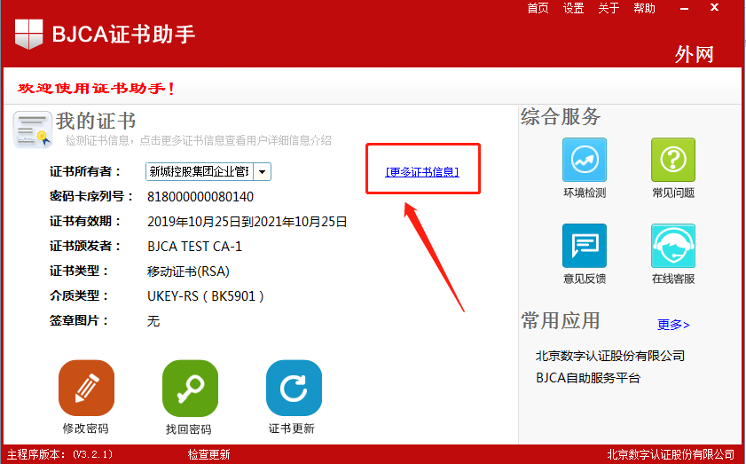
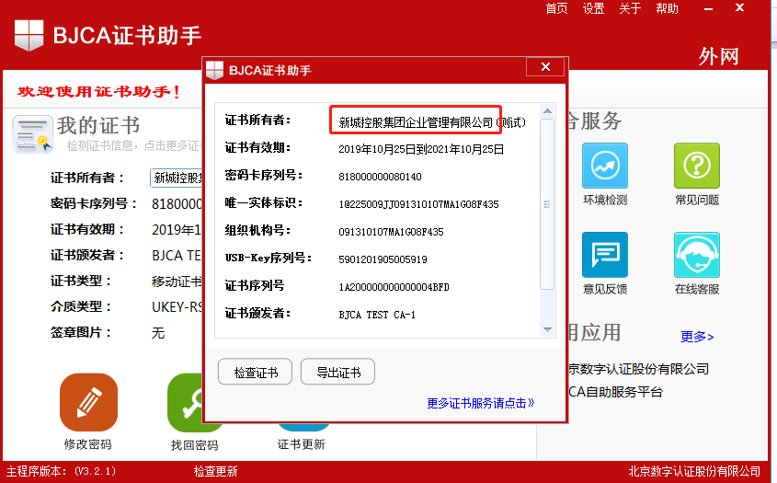

2.文档签署

2.1登录
供应商通过新联商外网平台的【芯签商】模块进入签署平台，或通过登录签署平台网址：http://xsq.xincheng.com
第一步：登陆统一签章平台，初次登陆，默认密码为“111111”。
如需修改请自行到“账户管理”模块，点击“密码修改”。若密码忘记，请直接拨打400-700-1900
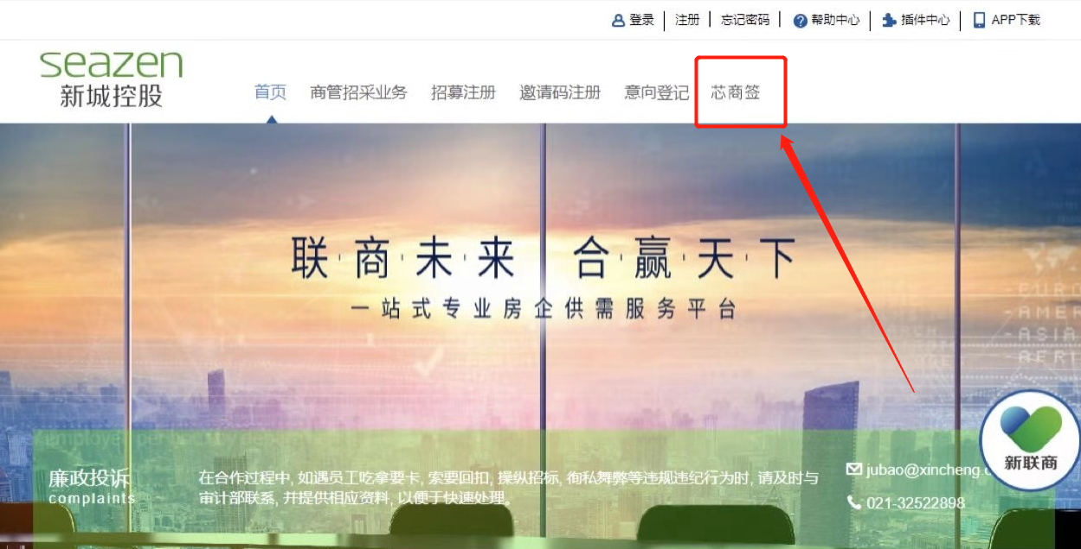
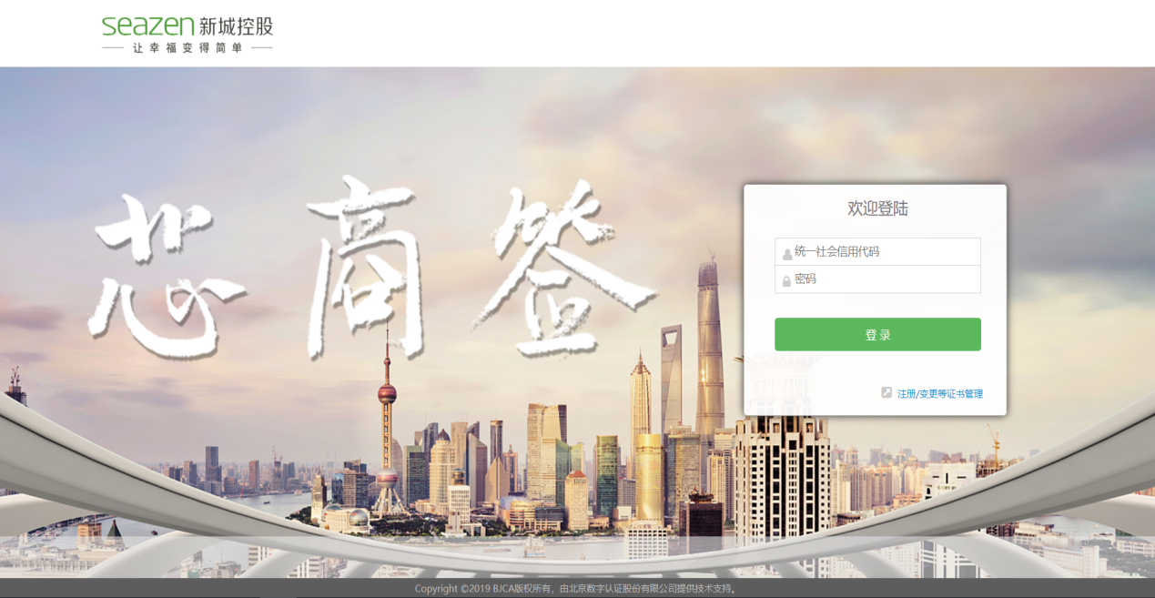

第二步：登录平台后，检查公司名称与纳税人识别号是否无误。
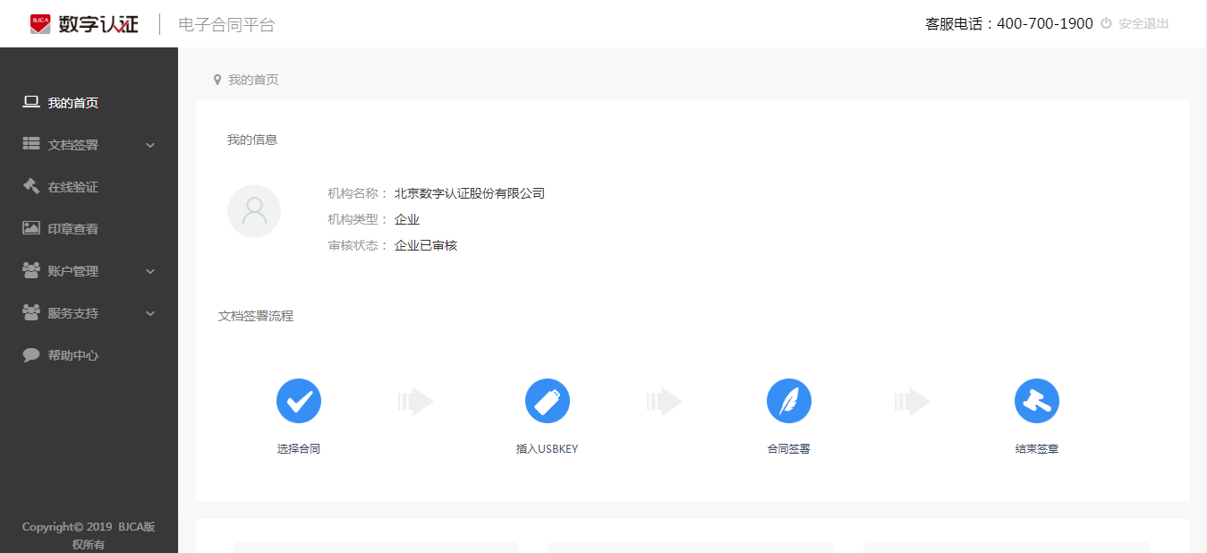

2.2签章
模块：文档签署--待签署文档
提示：若合同每页都需要盖章，请依次拖动，并依次点击“确认签章”。
例如：盖2次公章，则需要先拖动印章图片至盖章处，点击“确认签章”；盖第二个公章，则再需要拖动印章图片，并点击“确认签章”。全部操作完毕后，点击“结束签章”
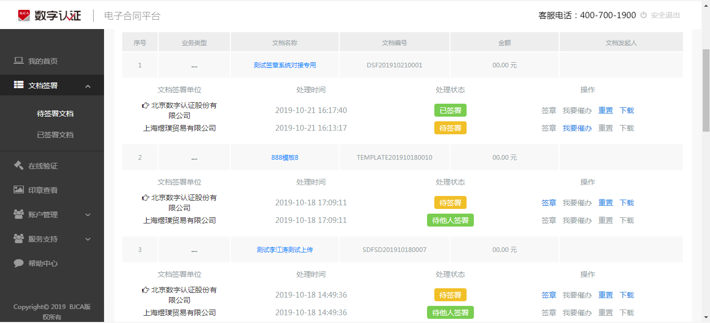
第一步：插入Ukey后进行密码认证，密码为申请证书时用户设置的密码。（如忘记密码，请通过密码解锁流程进行重置密码）
提示：若账户名不显示，请检查插件是否安装成功。
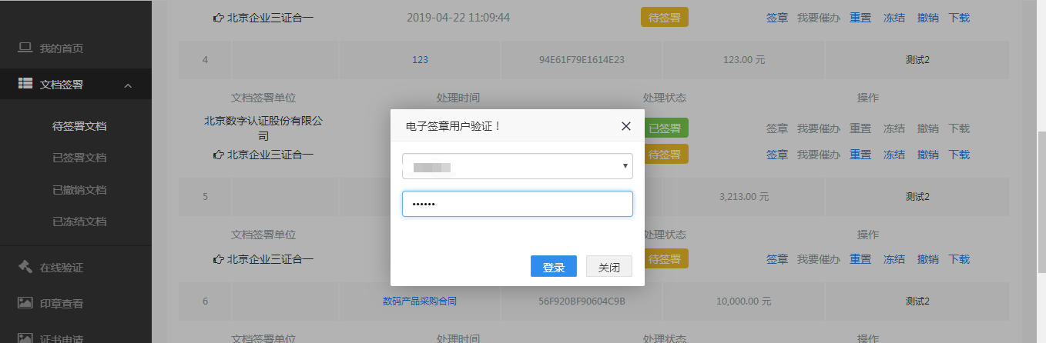
第二步：点击“我要签章”，点击右侧的签章图拖拽的方式拖到要签章到的合同上，
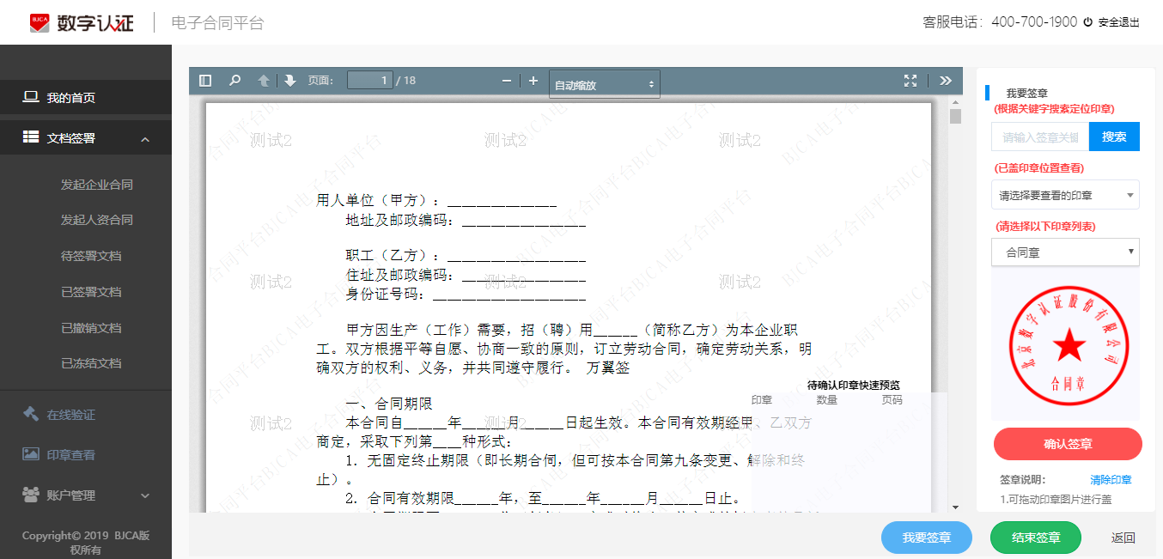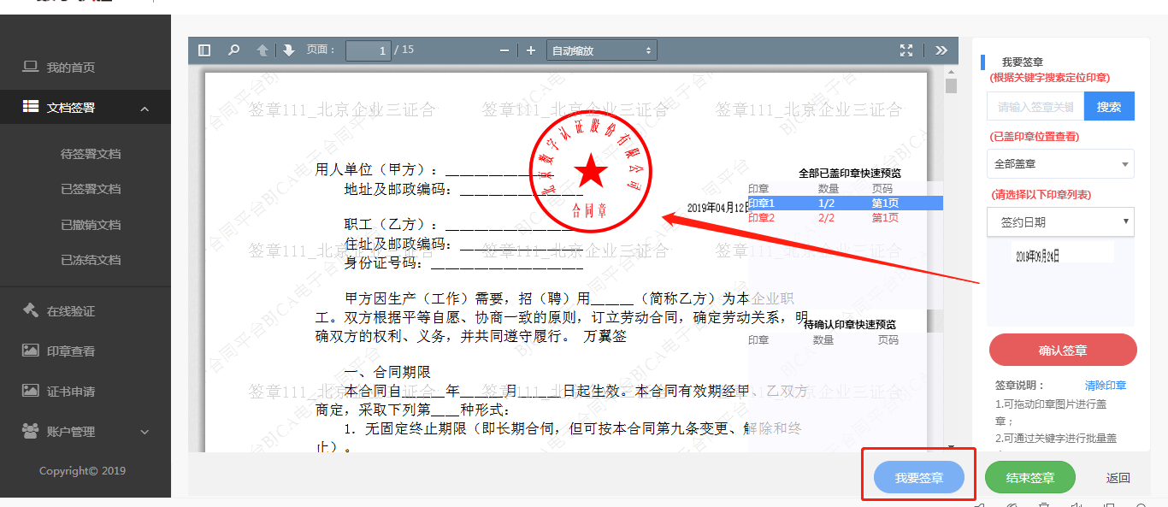
第三步：选中右侧印章图片拖动到要盖章的位置，可用键盘中←→↑↓进行移动
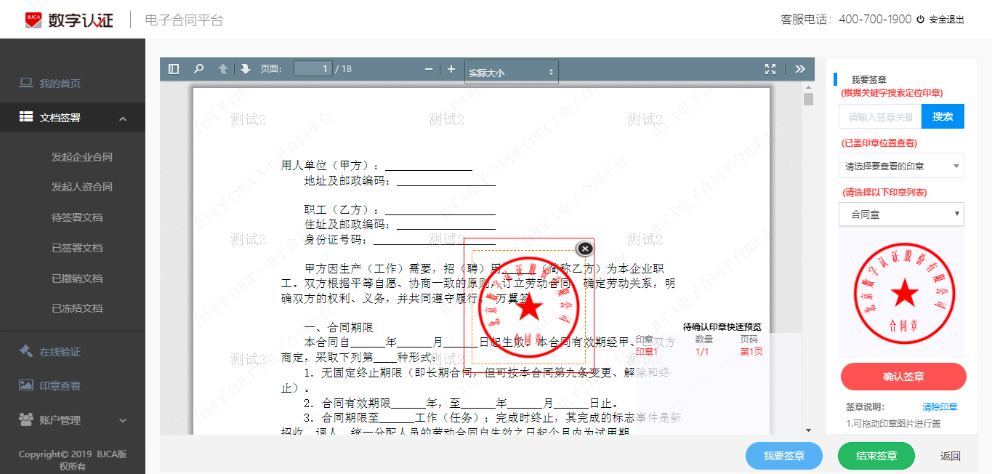
第四步：点击“确认签章”，完成签章后，点击“结束签章”即可。
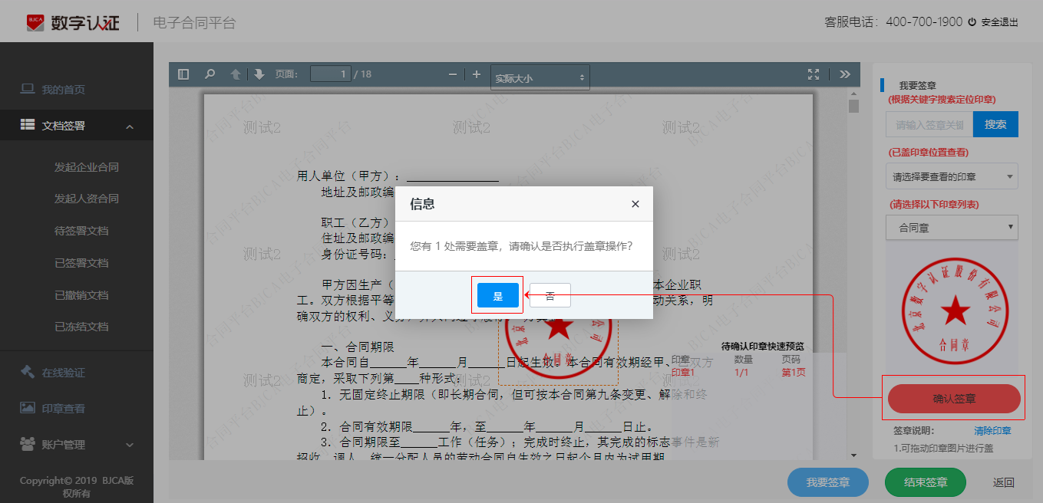

第五步：等待页面刷新
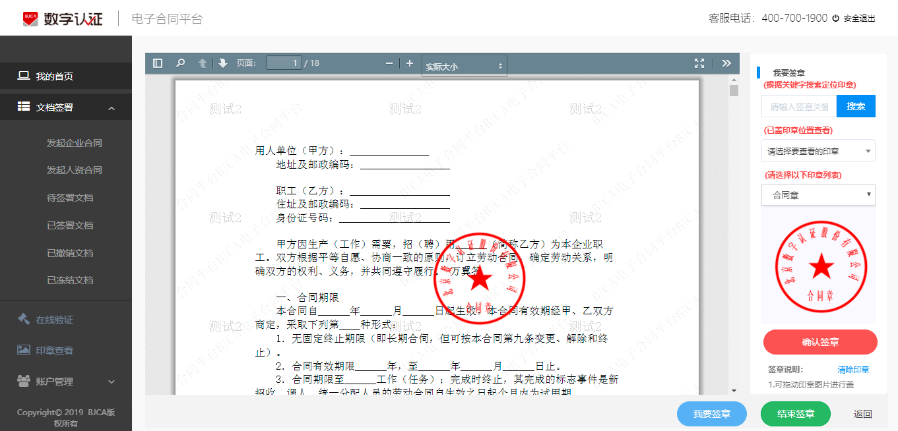
第六步：以此类推，盖完所有章--点击“结束签章”--选“是”
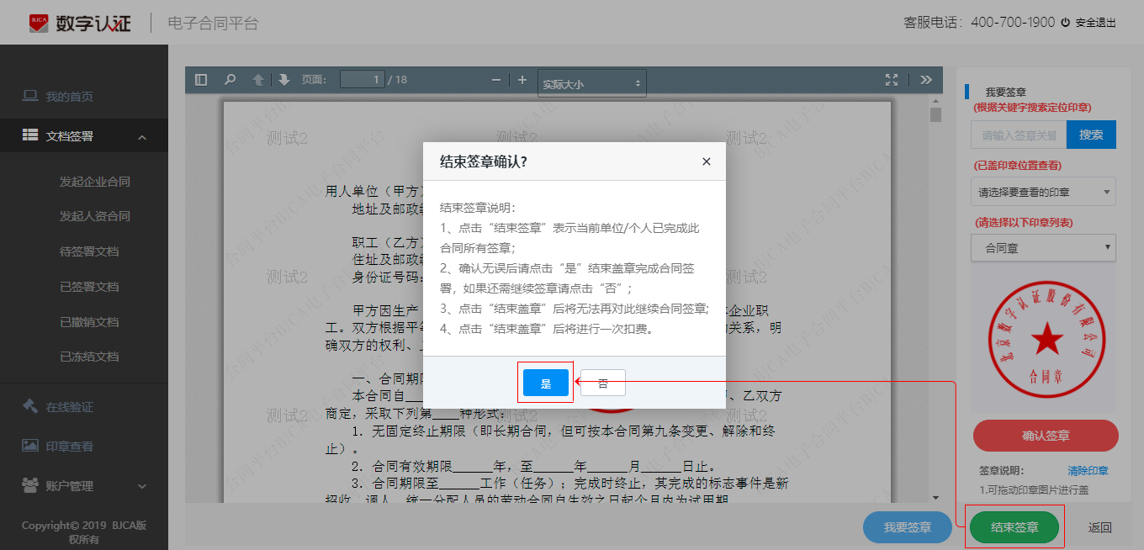
第七步：此时“签章”按钮已变为灰色，不可再点击，至此完成文档签章
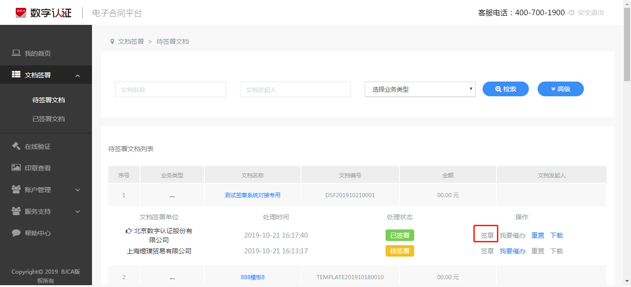

2.3印章预览与签章重置
当用户在合同当中盖了多个章的时候，可使用印章预览功能查看印章数量，或者点击对应印章跳到印章所在位置。
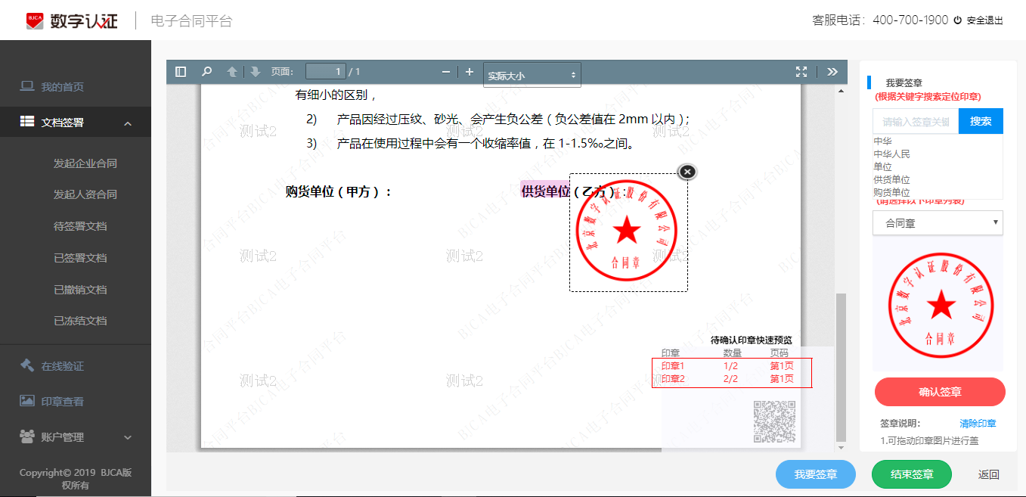
当乙方用户盖完章点击“结束签章”后，若审核发现有漏盖章、错盖章等情况，可联系甲方让甲方可使用“重置”功能，将文档恢复到未盖章状态。注：若甲乙双方都已“结束签章”，无法使用重置功能。
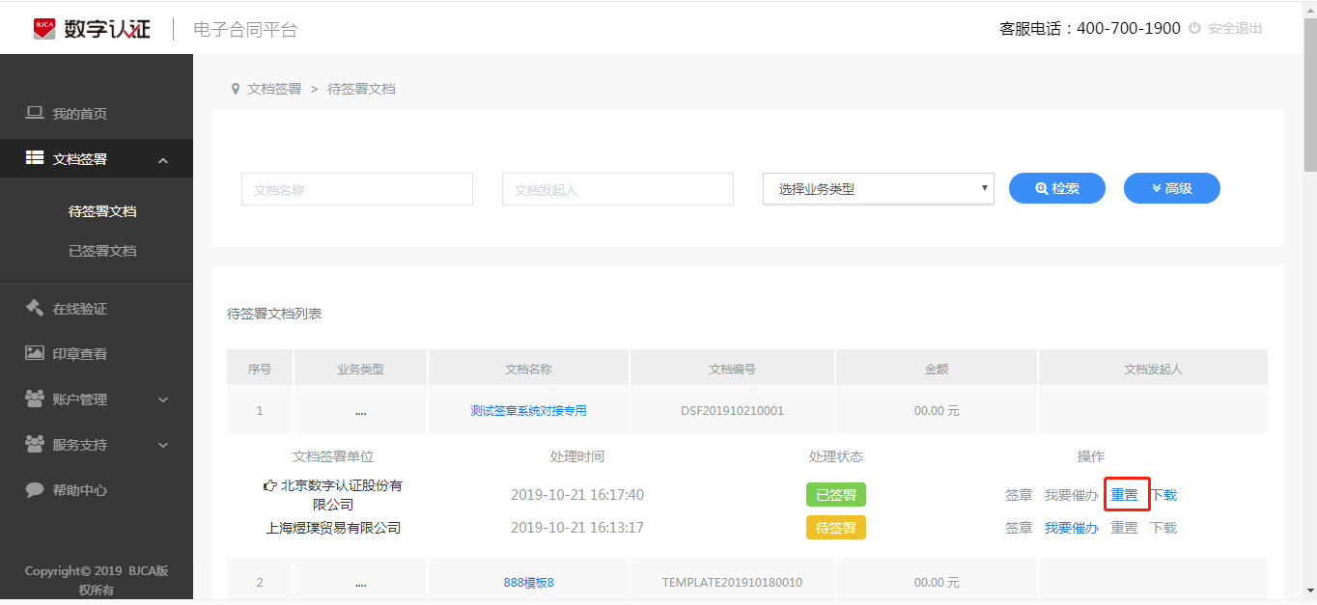

2.4文档查看
电子合同系统文档状态分为两类：待签署、已签署。
待签署：待签署的合同
已签署：文档签署各方，都已完成签署即为“已签署”状态。
在标准版电子合同系统中，可点击左侧导航栏中菜单，打开相应状态文档列表进行查看。
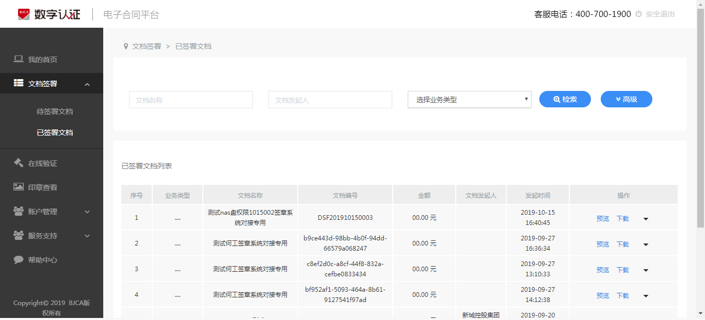

3.在线验证及签名查看
系统提供了在线验证功能。用户可使用在线验证，验证文档签名的有效性和合法性。如果文档签名有效，提示“验证成功”。否则提示“验证失败”。
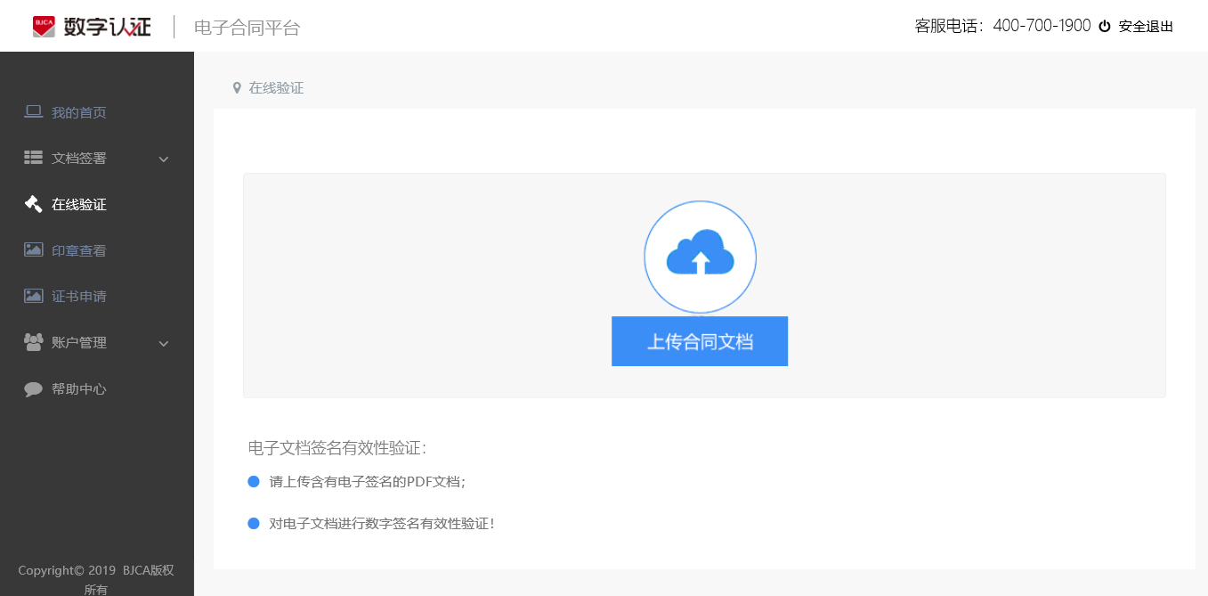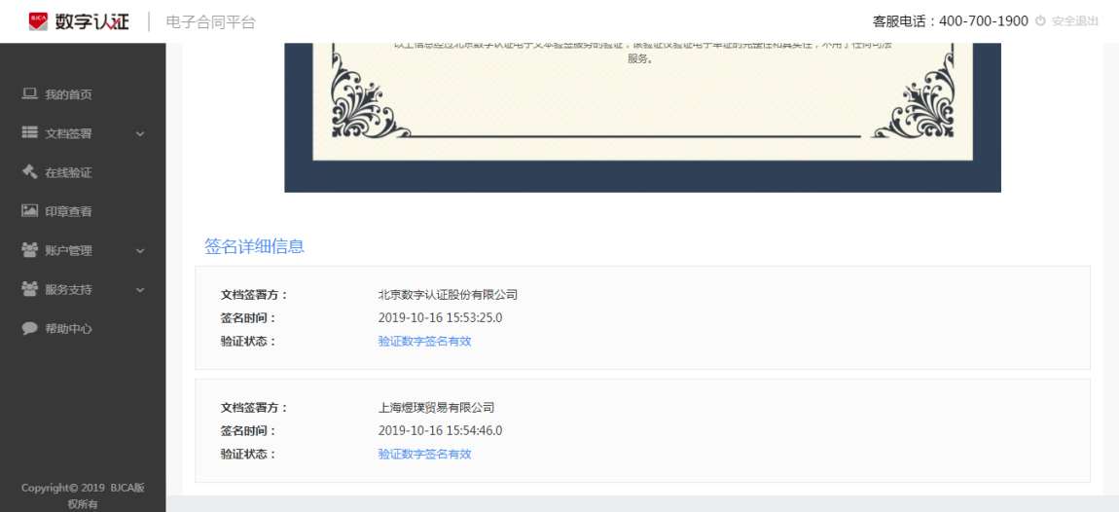

签名查看：
用户在已签署文档列表里下载签名文件，打开文件双击印章可以查看电子签名时间及证书信息。
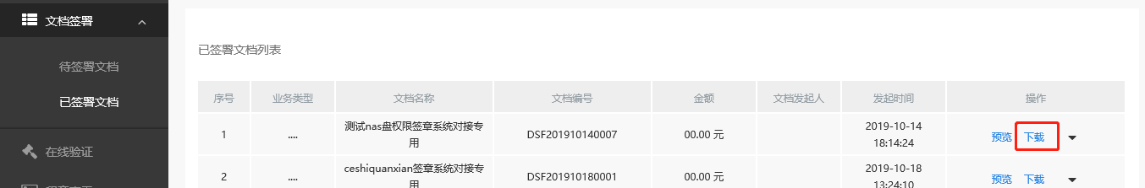
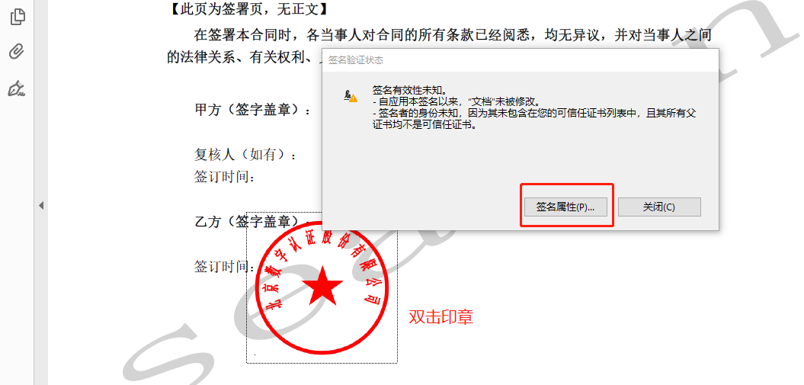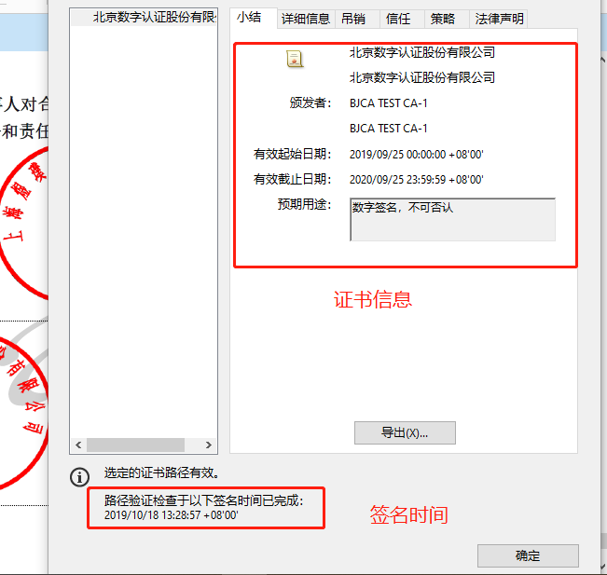

4.印章查看
用户在申请到签章之后，可使用印章查看功能查看印章，验证印章信息准确无误。
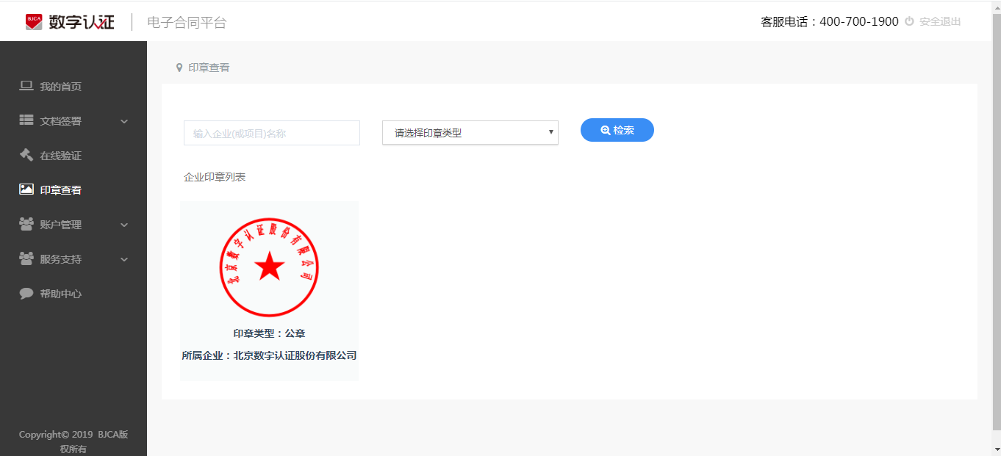

5.账户管理

5.1账户信息
用户可通过此功能查看企业信息
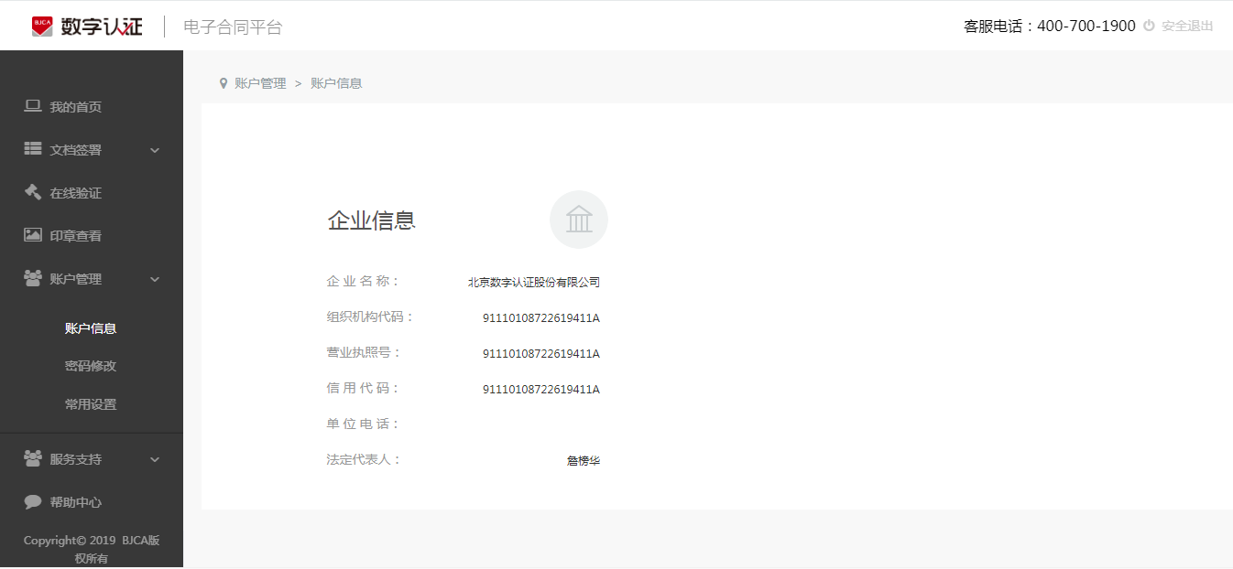

5.2 登录密码修改
用户可以通过密码修改菜单，修改登录 芯商签 系统的用户密码。
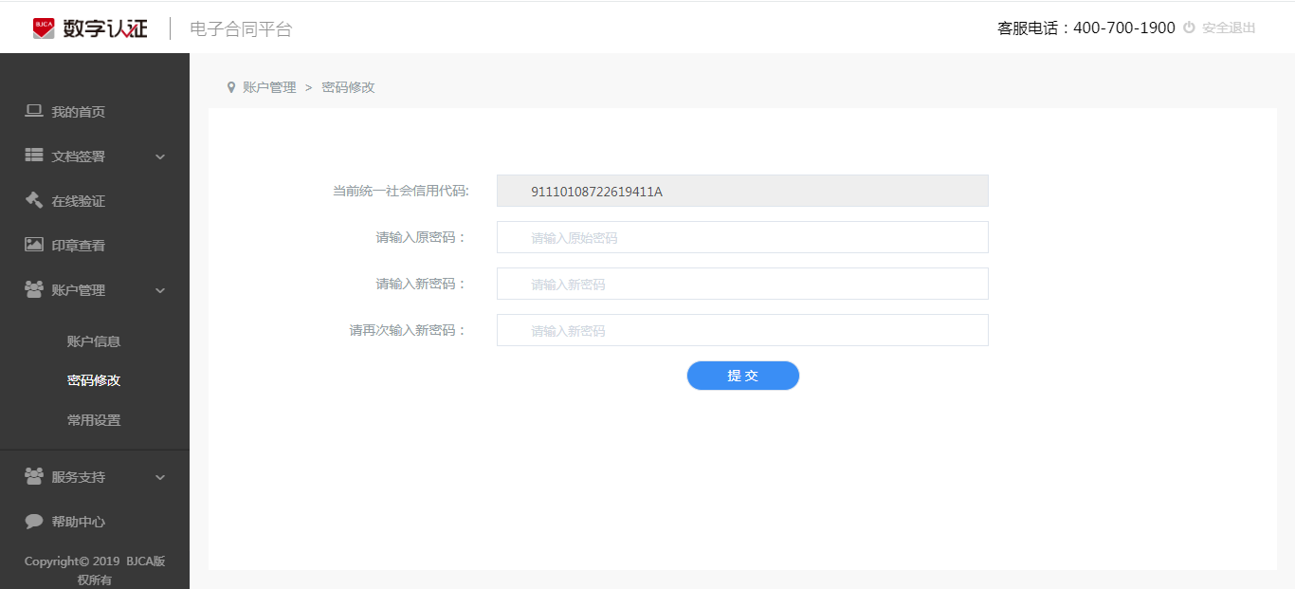

5.3签章密码修改
当忘记证书密码， 或连续输入10次错误密码导致UsbKey被锁死时，需要通过在线解锁重置密码。
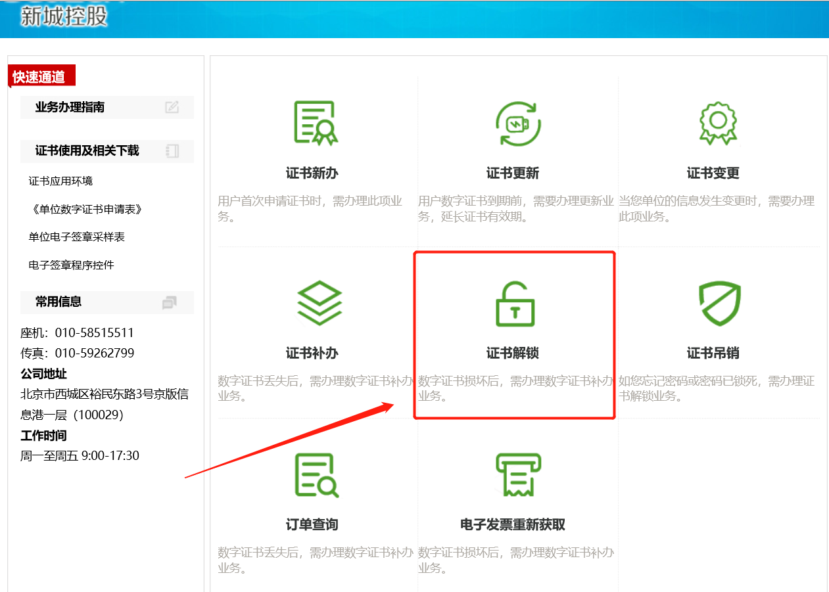
短信解锁
在初次办理证书时已预留手机号，可点击此处使用数字证书登录并提交短信解锁申请，具体操作说明如下：
第一步：插入USBkey证书登录短信解锁页面，点击“提交”。
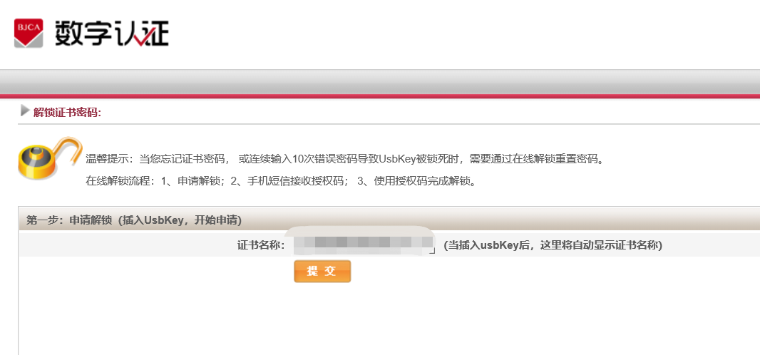
第二步：填写经办人姓名、手机号、校验码，提交后系统自动给申请证书时预留的法人手机号
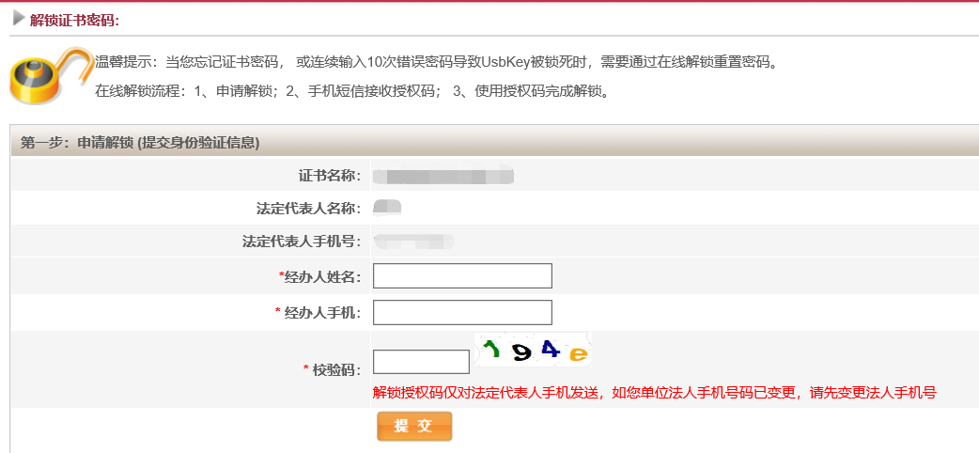
第三步：填写法人手机号收到的授权码，并设置新密码，点击提交。
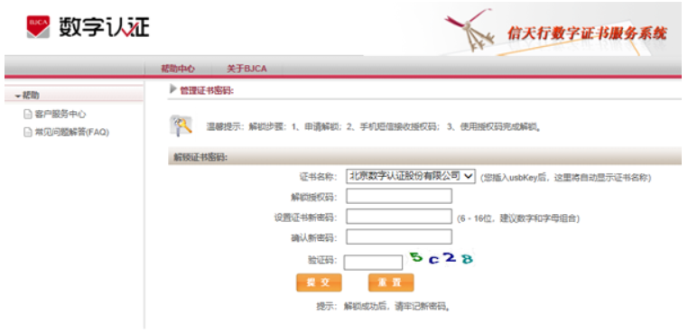
第四步：重置密码后系统提示解锁成功即可。
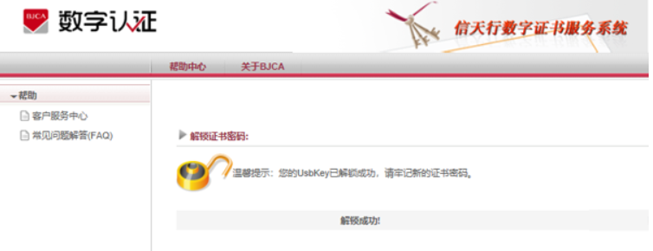

5.4 Ukey补办、更新、变更等常见业务
若UKey丢失、损坏、过期、忘记密码，请在登录页面点击“注册/变更等证书管理”选择相应操作
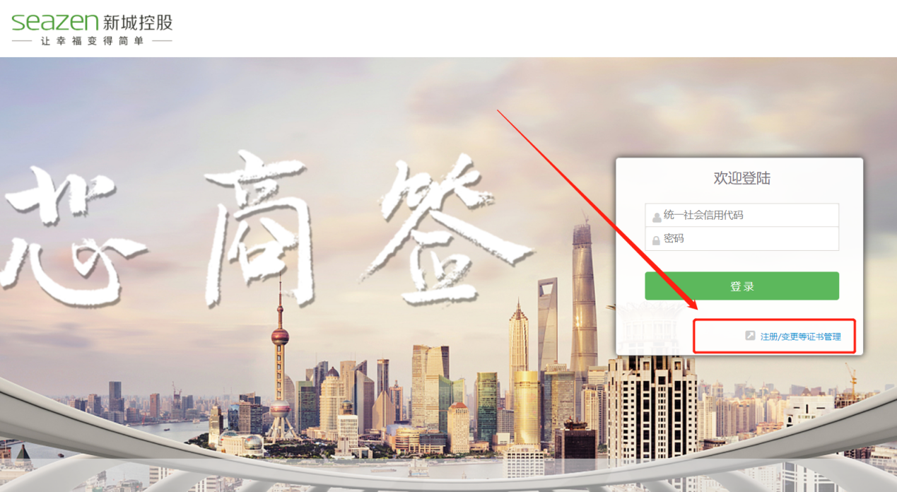
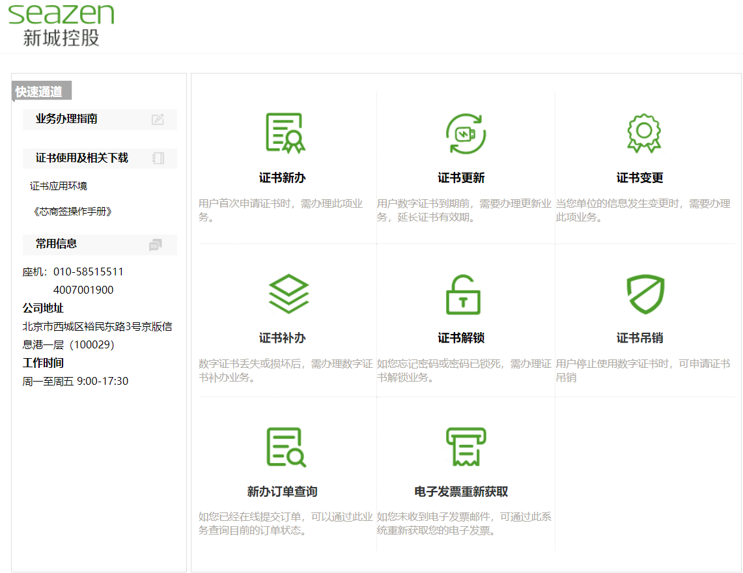

6.服务支持
发起支持
用户对芯商签系统使用需要BJCA提供服务支持时，可通过发起支持菜单，提交需要的支持帮助。
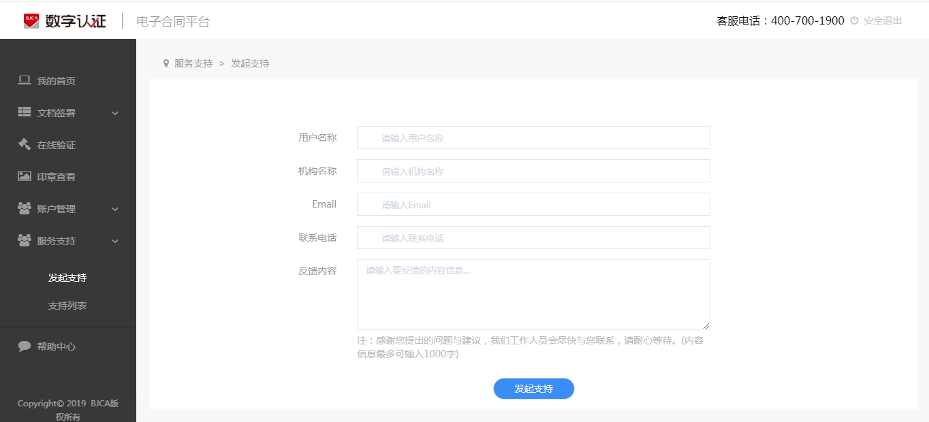

支持列表
用户可查看已发起支持的列表。
